全氟烷酸類化合物檢測方法－固相萃取與高效液相層析／串聯式質譜儀法
自中華民國101年7月15日 生效
NIEA W542.50B
一、方法概要
樣品經固相萃取管匣萃取後，收集沖提液，吹氮濃縮過濾後，以高效液相層析串聯式質譜儀（HPLC/MS-MS）檢測水中及生物體中全氟烷酸類化合物，全氟辛酸（Perfluorooctanoic acid，簡稱PFOA）、全氟癸酸（Perfluorodecanoic acid，簡稱PFDA）及全氟辛烷磺酸（Perfluorooctane sulfonic acid，簡稱PFOS）。
二、適用範圍
(一) 本方法適用於河川水、放流水、地下水、飲用水、清水及生物體樣品中全氟辛酸、全氟癸酸及全氟辛烷磺酸之檢測。其他全氟烷酸類化合物的檢測如符合本方法之品管規範，亦適用之。
(二) 本方法宜由具高效液相層析串聯式質譜儀分析經驗之人員或經由訓練通過認定者擔任。
(三) 本方法係為效能基準（Performance-based）分析方法，分析人員可依使用的固相萃取管匣、前處理程序、高效液相層析儀、層析管柱及串聯式質譜儀廠牌的不同，適當修改本方法之樣品前處理程序，惟修改後之方法其執行檢測所有步驟及程序，應符合本方法品質管制規範。
三、干擾
(一) 本方法的干擾可能來自於溶劑、試劑、玻璃器皿及樣品處理過程中所使用的硬體設備之污染，干擾物質會導致層析圖基線之漂移，須執行空白樣品的測試，以證明無干擾情形。
(二) 所有使用之實驗器皿、溶劑洗瓶及管路，必須避免鐵氟龍材質，建議採用聚丙烯（Polypropylene, PP）材質。定量用的玻璃K-D管及分析樣品瓶必須經去活化處理，防止分析物被吸附，實驗器皿應先用甲醇潤洗，存放於乾淨之環境自然風乾。儀器內部含鐵氟龍成份的配件，應儘可能置換成其他材質如Peek材質或不銹鋼材質，以去除來自儀器設備的背景值。
(三) 干擾物質也可能是樣品中之其他物質，基質干擾的程度隨樣品之來源而不同。由於本方法所使用之偵測系統具選擇性，因此本方法所探討之基質中並無觀察到干擾現象，如果有干擾發生，可用適當的固相萃取管匣（Solid phase extraction cartridge, SPE）淨化去除。
(四) 儀器必須將質譜儀的各項參數調整至最佳化，以達到要求的解析度及質量的準確度。在LC/MS-MS中如層析管柱材質、管柱的長度、內徑、層析的流速、移動相及添加劑的選擇，都足以影響分析效果及儀器感度。而電灑法又跟待測物、溶劑及流速的關係密切，所以需考量液體本身的電導係數及介電常數，以減少離子抑制的情況，以達到MS-MS分析效率的最佳化。
四、設備
(一) 採樣瓶： 1 L 、PP或聚乙烯（polyethylene, PE）採樣瓶，並附螺旋瓶蓋。使用前需先用水和甲醇清洗並乾燥。
(二) K-D管（已去活化）：硼矽玻璃材質，容量15 mL，可定容2.0 mL。
(三) 分析天平：可精秤至0.1 mg。
(四) 天平：可精秤至0.01 g。
(五) 純水裝置：不含待測物之去離子水；或同級品。
(六) 高效液相層析串聯式質譜儀（LC/MS-MS）裝置
１、高效液相層析儀。
２、串聯式質譜儀。
３、數據處理系統：能顯示分析物的滯留時間及尖峰面積之定性及定量系統。
(七) 萃取裝置
１、固相萃取管匣：Oasis® HLB Cartridges 200 mg，6 mL；或同級品。
２、固相萃取裝置：Waters，SPE萃取裝置；或同級品。
３、蠕動馬達：Gilson Minipuls 3型；或其他類似之蠕動馬達，可調整流速。
４、真空幫浦：可調整真空度，可達真空壓力10 mmHg以下。
５、氮氣吹乾裝置（N₂ Evaporator）：可調整加熱溫度和氮氣吹出量。
６、平板式振盪器：可用於15 mL的PP尖底離心管。
７、離心機：轉速可達5000 rpm以上。
８、冷凍乾燥機：真空冷凍乾燥。
９、針頭式過濾膜： 0.22 μm孔徑，直徑 13 mm ，Nylon材質；或同級品。
１０、過濾濾紙：棉質纖維素成分，1 μm、 4 μm孔徑，直徑 70 mm ，或同級品。
１１、洗瓶：500 mL，PP材質。
１２、PP刻度離心管：15 mL，50 mL。
１３、塑膠針筒及針頭：可參考一般市售規格。
１４、正壓式分注器： 10 μL， 25 μL， 50 μL， 100 μL， 250 μL， 1000 μL。
五、試劑
(一) 試劑水：不含待測物之試劑水，其電阻應大於18 MΩ-cm。
(二) 甲醇（Methanol）：HPLC級或LC/MS級；或更高純度。
(三) 含0.1%醋酸銨的甲醇（Methanol with 0.1% Ammonium Acetate）：HPLC級或LC/MS級。
(四) 含0.1%醋酸銨的純水：HPLC級或LC/MS級。
(六) 液態氮氣（N₂）：純度99.99%以上。
(七) 儲備標準溶液
１、標準品購置來源：
(１) PFOA標準品：Aldrich或同級品。
(２) PFDA標準品：Acros Organics Co.，LTD或同級品。
(３) PFOS標準品：Fluka或同級品。
２、標準品溶液配製：
(１) 儲備標準溶液：各標準品分別秤取約10 mg（精確秤至0.1 mg），以甲醇定容至10 mL，置於PP瓶，貯存於-20°C以下冰箱，亦可使用經確認濃度之市售標準品溶液。
(２) 中間標準溶液配製：取適量PFOA、PFDA、PFOS儲備標準溶液以甲醇定容至10 mL，置於PP瓶，貯存於-20°C以下冰箱，即為 1 m g/L。以此溶液配製至少五種不同濃度之檢量線標準溶液。
六、採樣與保存
採樣方法可參考本署公告之現行飲用水水質採樣方法NIEA W101、監測井地下水採樣方法NIEA W103、河川、湖泊及水庫水質採樣方法NIEA W104、事業放流水採樣方法NIEA W109等相關水質樣品採樣方法。
(一) 水體樣品使用乾淨的PE、PP材質樣品瓶進行採集。 1 L 水樣採集後，為避免分析物被微生物降解，須冷藏於4±2℃下，並在14天內完成萃取，萃取液如置於 -20°C冰箱中保存，應於一個月內完成儀器分析。
(二) 生物體樣品採集後，送至實驗室取組織部分秤重，經適當冷凍乾燥後秤重，依含水率計算式（見八、結果處理(二)生物體樣品含水率公式），計算含水率，樣品再進一步均質化後，待進行七、步驟程序（處理過程應避免使用含有鐵氟龍材質的器具），於14天內完成萃取，萃取液如置於 -20°C冰箱中保存，應於一個月內完成儀器分析。
七、步驟
(一) 檢量線製備（建議配製方式及濃度如下，使用者須依儀器廠牌的感度及線性範圍作適當的修正）
１、 檢量線溶液配製：取中間標準溶液配製檢量線，檢量線建議濃度範圍為1～ 250 μg/L。
２、 分析至少5個不同濃度（由中間標準溶液所稀釋而得）之溶液，並建立檢量線，最低一點濃度應與方法定量極限（約為3倍方法偵測極限）之濃度相當。
３、 檢量線的濃度範圍，需根據使用的儀器偵測極限及感度範圍來決定。
(二) 水樣前處理
水樣中如果含有微粒或是不明混合物時，需取適當水樣使通過 4 μm 或 1 μm 孔徑濾紙以真空抽引過濾，去除懸浮微粒，待進行七、(四)節固相萃取淨化程序。
(三) 生物體樣品前處理
生物體樣品取約 0.2克 ，放入PP材質離心管，加入甲醇10 mL，以振盪器200 rpm的速度混合萃取至少4個小時以上，萃取完成，以5000 rpm離心30分鐘，利用2 mL塑膠針筒取出上清液並以 0.22 μm Nylon針頭過濾膜過濾，取1 mL過濾後的上清液，加入200 mL的試劑水中，待進行七、(四)節固相萃取淨化程序。
(四) 固相萃取（SPE）步驟：（以下是單一實驗室方法驗證時之操作條件，實驗室得依使用之萃取管匣不同，適當修正之；建議操作流程圖如圖一及圖二所示）
１、 固相萃取管匣必須經由5 mL甲醇流洗兩次後，再以5 mL試劑水流洗兩次。
２、 取200 mL經前處理之水樣或生物體樣品，連同空白樣品、查核樣品（建議添加 250 μg/L標準品， 200 μL）及添加樣品（建議添加 250 μg/L標準品， 200 μL）以5 mL/min的流速流經固相萃取管匣後，抽乾固相萃取管匣。
３、 固相萃取管匣內加入5 mL 40%甲醇／水清洗以去除干擾，抽乾。
４、 以各5 mL 100%甲醇進行沖提三次（沖提速率：1滴／秒），以K-D管收集。
５、 沖提液於 60℃ 下氮氣（N₂）吹至約2 mL後，以甲醇（LC/MS級）定容至2 mL振盪均勻。
６、 最後經由 0.22 μm孔徑，直徑 13 mm 之Nylon針頭過濾膜過濾之。
７、 取適量樣品以高效液相層析串聯式質譜儀分析。
(五) 儀器分析條件：
１、高效液相層析建議條件：
(１) 層析管柱：Phenomenex公司之Gemini 3μ C 18 110 Å（100 × 2.0 mm ）；或同級品。
(２) 移動相A組成：水（含0.1%醋酸銨）。
(３) 移動相B組成：甲醇（含0.1%醋酸銨)。
(４) 流速： 0.25 m L/min。
(５) 樣品注入量： 10 μL 。
(６) 管柱溫度： 40℃ 。
(７) 分析時間：28 min。
(８) 層析條件：HPLC層析條件如下：
步驟 | 時間（分） | A（%） | B（%）
0 | 0.1 | 60 | 40
1 | 0.5 | 60 | 40
2 | 3 | 10 | 90
3 | 18 | 10 | 90
4 | 19 | 60 | 40
5 | 28 | 60 | 40

２、串聯式質譜儀建議條件：
(１) Ionization mode：負離子電噴灑游離法模式（ESI-）
(２) Ion Spray Voltage (IS)：-3.5 kV
(３) Curtain Gas (CUR)：32 psi
(４) Ion source Gas 1(GS1)：35 psi
(５) Ion source Gas 2(GS2)：65 psi
(６) Temperature (TEM)： 420℃
(７) Interface Heater：ON
(８) Collisionally Activated Dissociation (CAD)：4
(９) 多重反應監測模式（Multiple Reaction Monitoring mode，MRM）母子離子對及其質譜參考條件如表一所示。
(六) 鑑定與分析（母子離子對離子層析圖如圖三所示）：
１、 使用液相層析串聯質譜系統之多重反應監測模式時，對每一種化合物監測其母子離子對兩對，以其中感度較高的母子離子對作為定量，另一母子離子對則作為定性的依據。PFOA的分子量為414，其【M-H】⁻為413，而其結構代表性的子離子分別為“369=C ₇F ₁₅ ⁻”及“169=C ₃F ₇ ⁻”；PFDA的分子量為514，其【M-H】⁻為513，而其結構代表性的子離子分別為“469=C ₉F ₁₉ ⁻”及“169=C ₃F ₇ ⁻”PFOS分子量為500，其【M-H】⁻為499，而其結構代表性的子離子分別為99=FSO₃ ⁻”及“80=SO₃ ⁻”。
２、定性與定量準則：
(１) 待測物之兩監測母子離子對須同時出現，且兩母子離子對的訊噪比（S/N）必須大於3。
(２) 待測物之滯留時間須落在當天檢量線標準品（各點平均）或標準添加樣品之標準品之滯留時間 ±2.5%範圍之內。
(３) 以待測物感度較高的母子離子對面積定量該待測物的含量。
(４) 當樣品中待測物濃度定量結果未超過法規管制標準二分之一時，即可出具報告；若超過法規管制標準二分之一時，須完整進行第(５)點之確認動作。
(５) 待測物之定性離子／定量離子（積分面積或高度）的相對離子比率（Ion Ratio）應符合表二所列之管制範圍內，其相對比率須以當天檢量線標準品（各點平均）或標準添加樣品的母子離子對的比例為基準計算之。
(６) 當樣品待測物濃度超過檢量線時，應以甲醇稀釋後，重新上機分析。
八、結果處理
(一) 水體樣品
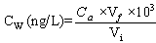
C_{W} =水樣濃度，ng/L
C_{a}=由檢量線所求得之樣品濃度，µg/L
V_{f} =水樣萃取濃縮後定容的體積，mL
V_{i} =水樣的體積，mL
(二) 生物體樣品
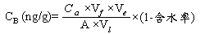
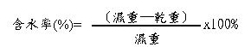

C_{B} =生物體濃度（以濕重表示），ng/g
C_{a}=由檢量線所求得之樣品濃度，µg/L
V_{f} =生物樣品萃取濃縮後定容的體積，mL
V_{e} =萃取溶劑的體積，mL
V_{l} =萃取液取用的體積，mL
A =冷凍乾燥後的生物體樣品取用量，g
(三) 水體報告濃度單位為ng/L。樣品濃度1 ng/L（含）以上取3位有效位數；樣品濃度1 ng/L以下，則取至小數點下二位。生物體報告濃度單位為ng/g（濕重濃度）。樣品濃度1 ng/g（含）以上取3位有效位數；樣品濃度1 ng/g以下，則取至小數點下二位。
九、品質管制
(一) 依本方法執行全氟烷酸類化合物檢測之實驗室，必須有完整之品保品管程序，包括空白樣品分析、查核樣品分析、添加樣品分析及重複樣品分析等實驗室能力建立資料，據以持續評估實驗室之效能，以期執行樣品分析時能確實符合各項品管指標之規範。
(二) 每批次分析樣品前，須確認試劑及儀器並無污染情形。
(三) 檢量線製作以線性迴歸校正法，使用1/x加權，線性相關係數（R）應大於或等於0.99。
(四) 檢量線應每次製作，每批次結束或每24小時需執行一次檢量線查核，所測得濃度之相對誤差不得超過 ±35%。
(五) 空白樣品分析：每20個樣品或每批次樣品，應執行空白樣品分析，空白樣品分析值應小於方法偵測極限值之2倍。
(六) 查核樣品分析：每20個樣品或每批次樣品，應執行查核樣品分析，其回收率應在50至150%範圍內。
(七) 添加樣品分析：每20個樣品或每批次樣品，應執行基質添加樣品分析，其回收率應在50至150%範圍內。
(八) 重複樣樣品分析：每20個或每批樣品至少執行一次重複樣品分析，其相對差異百分比應在35%內。
十、準確度與精密度
表三～表六為單一實驗室查核樣品與添加樣品分析之準確度與精密度的結果。（單一實驗室所測得水體MDL：PFOA為4.94 ng/L；PFOS為4.01 ng/L；PFDA為4.24 ng/L，生物體MDL：PFOA為9.88 ng/g；PFOS為8.01 ng/g；PFDA為8.48 ng/g）。
十一、參考資料
(一) 潘復華、蕭美琪、莊士群，95年環境水體中PFOA及PFOS分析技術開發及研究調查計畫，行政院環境保護署環境檢驗所，中華民國95年。
(二) 潘復華、趙春美、林欣杰、蕭美琪、莊士群等，環境水質及生物體中全氟辛酸及全氟辛烷磺酸（PFOA及PFOS）之調查研究，行政院環境保護署環境檢驗所，中華民國96年。
(三) 潘復華、趙春美、翁英明，環境水質及生物體中全氟辛酸及全氟辛烷磺酸（PFOA及PFOS）之調查研究，行政院環境保護署環境檢驗所，中華民國97年。
(四) 潘復華、趙春美、翁英明，環境水質及生物體中全氟辛酸及全氟辛烷磺酸（PFOA及PFOS）之調查研究，行政院環境保護署環境檢驗所，中華民國98年。
(五) European Commission Decision of 13 March 2003 amending Decision 2002/657/EC as regards the setting of minimum required performance limits (MRPLs) for certain residues in food animal origin (2003/18/EC), Off. Eur. Commun. L71, 2003.
(六) U.S. EPA, Determination of selected perfluorinated akyl acid in drinking water by solid phase extraction and liquid chromatography (LC/MS/MS). Method 537, 2009.

表一
待測物MRM離子對及其質譜參數
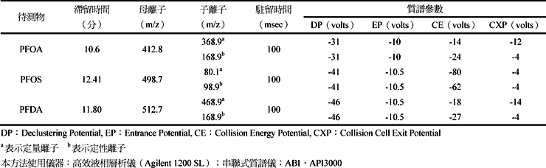

表二
HPLC/MS-MS兩母子離子對之離子強度比率（Ion Ratio）規範
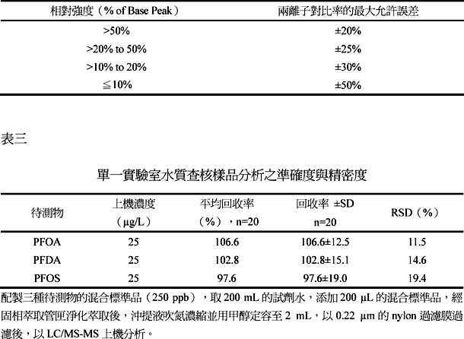

表四
單一實驗室水質添加樣品分析之準確度與精密度
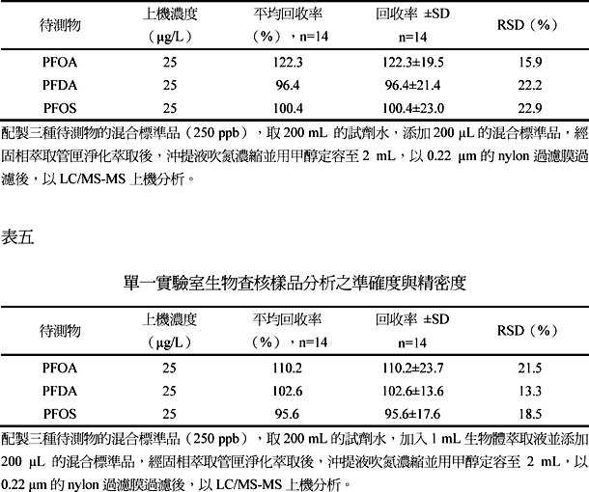

表六
單一實驗室生物添加樣品分析之準確度與精密度
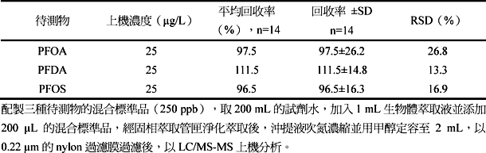

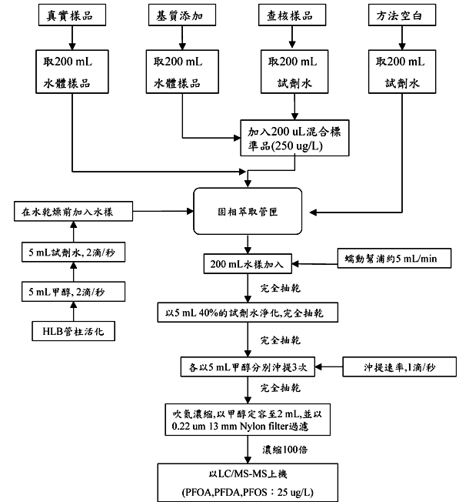
圖一 水中全氟辛酸、全氟癸酸及全氟辛烷磺酸固相萃取分析流程圖

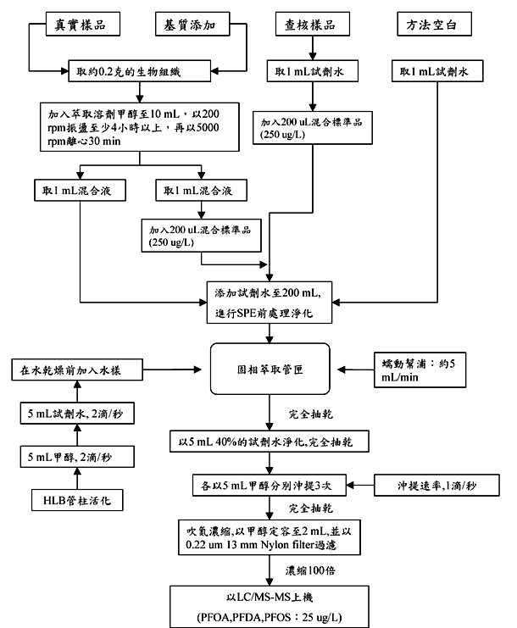
圖二 生物體中全氟辛酸、全氟癸酸及全氟辛烷磺酸固相萃取分析流程圖

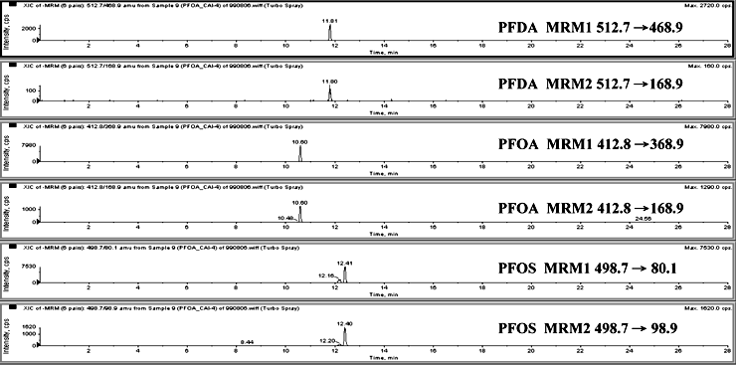
圖三 全氟辛酸（PFOA）、全氟癸酸（PFDA）及全氟辛烷磺酸（PFOS）母子離子對（MRM）層析圖

